Poznámky k účtovnej závierke malá ÚJ

Názov spoločnosti: MDA Economy s.r.o.
SK NACE: 69200
IČO: 47 353 023
Zostavenej ku dňu: 31.12.2025

Spoločnosť MDA Economy s.r.o. bola založená spoločenskou zmluvou a do obchodného registra bola zapísaná dňa 08.08.2013.
Výška základného imania spoločnosti je 5 000,00 €.
Účtovná jednotka v bežnom roku nemá povinnosť overenia účtovníctva a účtovnej závierky audítorom.
Spoločnosť k 31.12.2025 zamestnáva 0 zamestnancov.
Spoločnosť účtuje na základe rozvrhu v podvojnom účtovníctve. V priebehu účtovného obdobia nedošlo k zmenám účtovných zásad a účtovných metód.
VH:
Súčet prevádzkových, finančných a mimoriadnych výnosov je: 35 529,88 € Súčet prevádzkových, finančných a mimoriadnych nákladov je: 34 902,69€ Hospodársky výsledok v sledovanom období pred zdanením je zisk 627,19 € Účtovná jednotka uplatnila v roku 2025 odpisy v sume 0,00 € UO=DO

Výsledok hospodárenia je upravený o pripočítateľné a odpočítateľné položky:
Odpočítateľné položky:

Pripočítateľné položky:
558,09 € (548 nedaňová)

558,09 € pripočítateľné položky

Transformácia VH:
Zisk 627,19 + 558,09 = 1 185,28 €
Základ dane: 0 € , daň 10 % = 0,00 €
Daňová licencia: 340 €
Evidencia daňovej straty:
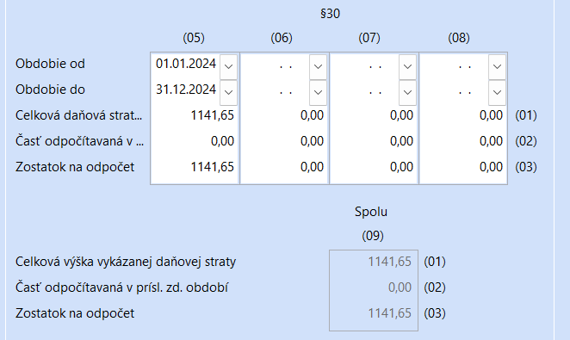
Evidencia minimálnej dane:
